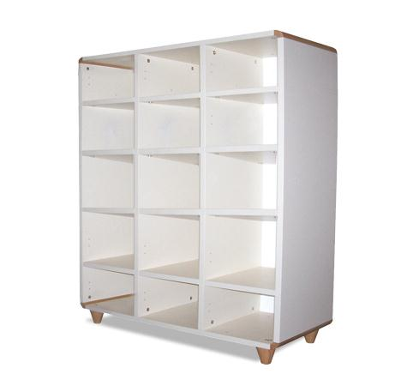
Descrizione:
Casellario con 9, 12 o 15 caselle, con struttura in
bilaminato idrofugo, spessore 22 mm, in classe E1,
privo di formaldeide, bordatura in ABS stondato,
composto da elementi angolari e piedini conici in
massello di faggio.
Disponibile in vari colori.
Dimensioni: misura 110x107,5x40p
Disponibile anche nella versione a 18/24/32 caselle
Categoria: Armadi
Codice: RA01041

